THỐNG KÊ TỈNH GIA LAI HỌP BÁO CÔNG BỐ SỐ LIỆU

THỐNG KÊ KT-XH NĂM 2025
Chiều ngày 05/01/2026, Thống kê tỉnh Gia Lai đã tổ chức họp báo công báo số liệu thống kê kinh tế - xã hội tỉnh Gia Lai năm 2025. Tham dự buổi họp báo có đại diện lãnh đạo các sở, ngành chức năng của tỉnh, các cơ quan thông tấn báo chí của Trung ương và địa phương.
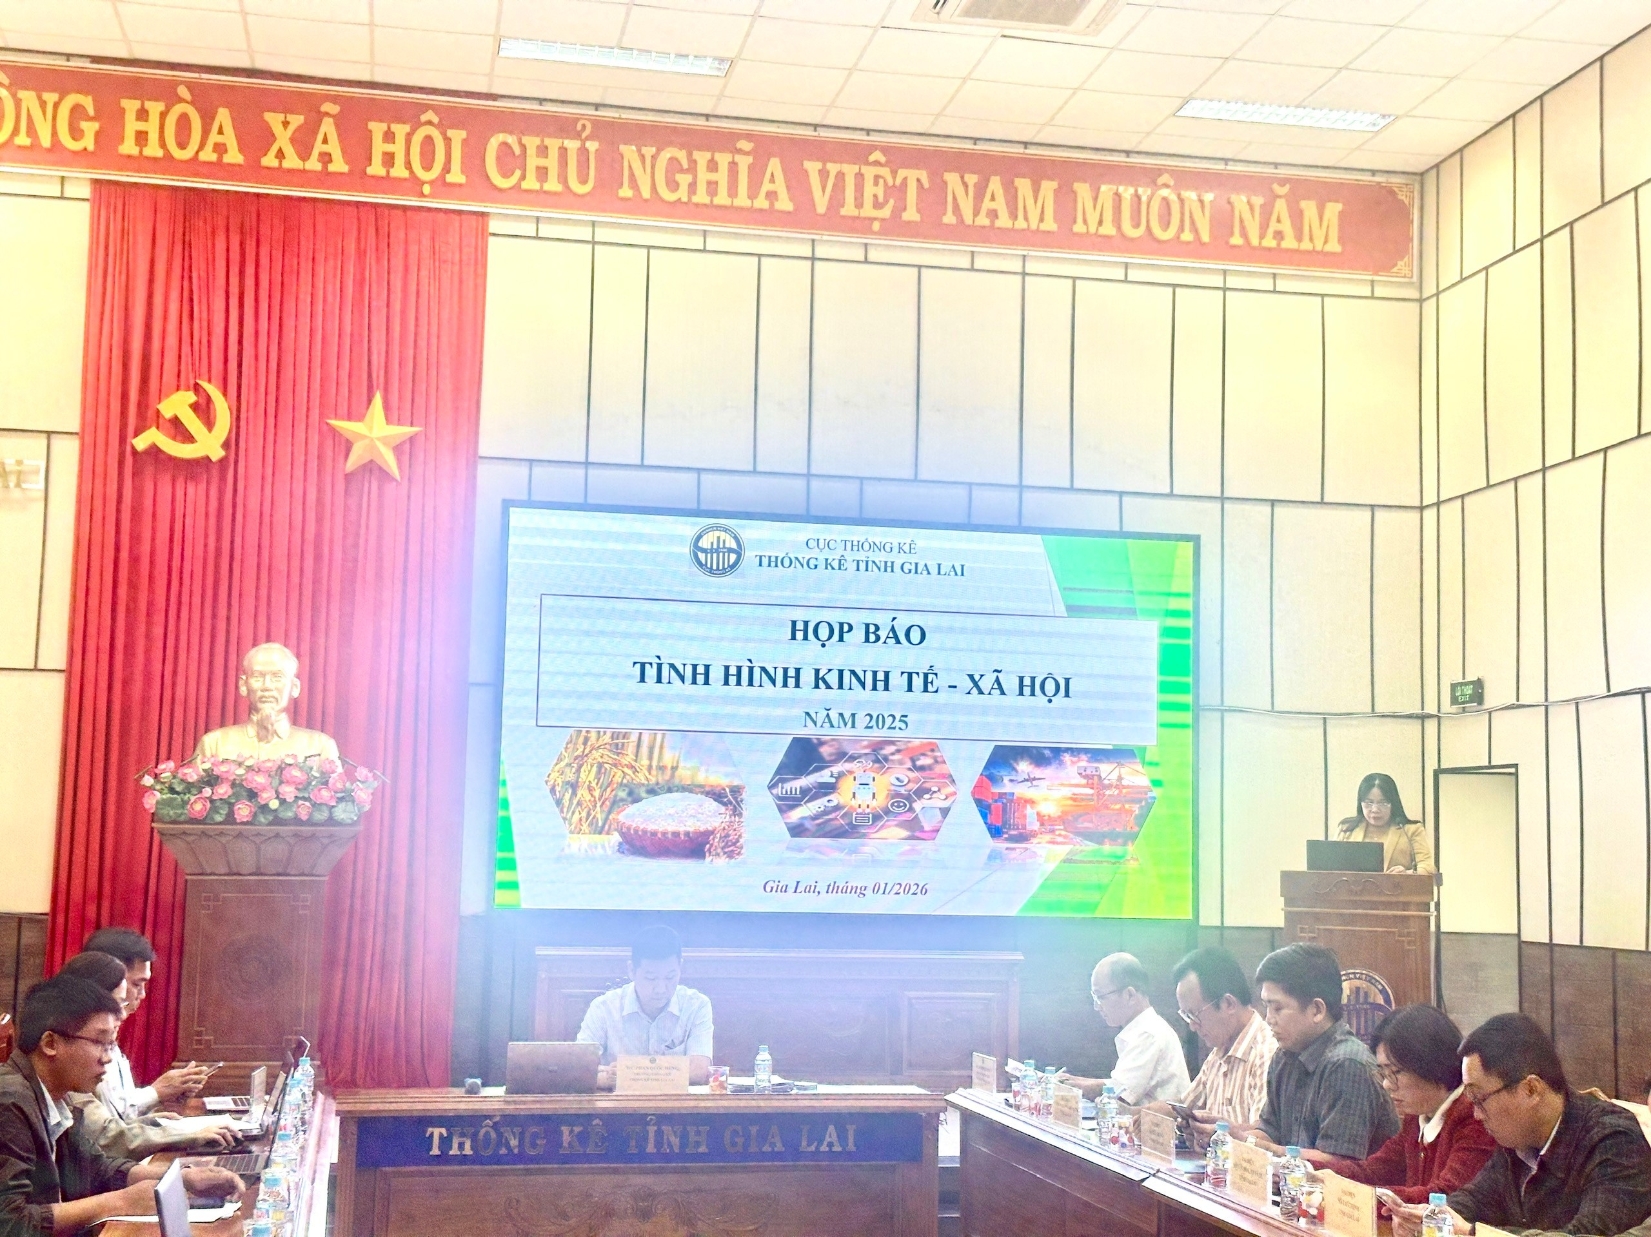
Năm 2025 là năm có ý nghĩa đặc biệt quan trọng, là năm tăng tốc, bứt phá, hoàn thành kế hoạch phát triển kinh tế - xã hội 5 năm 2021 - 2025 và tạo dư địa để cùng đất nước bước vào kỷ nguyên mới, kỷ nguyên vươn mình của dân tộc Việt Nam.
Thực hiện chủ trương của Trung ương về mô hình chính quyền địa phương 02 cấp, từ ngày 01/7/2025, hai tỉnh Bình Định và Gia Lai chính thức hợp nhất trở thành tỉnh Gia Lai, mở ra không gian phát triển mới và tạo ra những thời cơ quan trọng để địa phương bứt phá trong những năm tiếp theo. Tỉnh đã tổ chức thành công đại hội đảng bộ các cấp và Đại hội đại biểu Đảng bộ tỉnh Gia Lai lần thứ I, nhiệm kỳ 2025 – 2030.
Tình hình kinh tế - xã hội tiếp tục duy trì đà tăng trưởng và phát triển, đạt được những kết quả tích cực. Nhiều sự kiện, hoạt động văn hóa – lễ hội được tổ chức thành công.
Tuy nhiên, trong tháng 11/2025, cơn bão Kalmaegi (bão số 13) và mưa lũ sau đó đã gây thiệt hại nặng nề, ảnh hưởng lớn đến việc thực hiện các chỉ tiêu kinh tế – xã hội của năm. Với sự vào cuộc quyết liệt của cả hệ thống chính trị, toàn tỉnh đã khẩn trương triển khai các biện pháp khắc phục hậu quả, từng bước ổn định đời sống Nhân dân và phục hồi hoạt động sản xuất kinh doanh của doanh nghiệp.
Tổng sản phẩm trên địa bàn (GRDP) (theo giá so sánh 2010) năm 2025 tăng 7,2% so với cùng kỳ năm trước; xếp thứ 28/34 địa phương cả nước, thứ 03/06 địa phương vùng Duyên hải Nam Trung Bộ và Tây Nguyên.
Kết quả thực hiện các chỉ tiêu chủ yếu về phát triển kinh tế - xã hội của tỉnh đã đạt được những kết quả khả quan như sau:
- Tổng sản phẩm trên địa bàn (GRDP) theo giá so sánh 2010 ước năm 2025 tăng 7,2%. Trong đó, giá trị tăng thêm của các ngành: Nông, lâm nghiệp và thuỷ sản tăng 3,35%; Công nghiệp - Xây dựng tăng 11,12%; trong đó, Công nghiệp tăng 12,62%; Dịch vụ tăng 7,38%; Thuế sản phẩm trừ trợ cấp sản phẩm tăng 3,15%.
Quy mô kinh tế của tỉnh đạt 270.698 tỷ đồng; Chuyển dịch cơ cấu kinh tế có xu hướng tích cực tăng tỷ trọng dịch vụ, công nghiệp – xây dựng, cụ thể:
- Nông, lâm nghiệp và thuỷ sản ước đạt 78.071 tỷ đồng, chiếm 28,84%;
- Công nghiệp - xây dựng ước đạt 77.482,8 tỷ đồng, chiếm 28,63%; trong đó, Công nghiệp ước đạt 59.343,6 tỷ đồng, chiếm 21,92%;
- Dịch vụ ước đạt 104.499,5 tỷ đồng, chiếm 38,60%;
- Thuế sản phẩm trừ trợ cấp sản phẩm ước đạt 10.644,6 tỷ đồng, chiếm 3,93%.
GRDP bình quân đầu người năm 2025 đạt 85,05 triệu đồng/người, tăng 12,4% (+9,4 triệu đồng/người) so với cùng kỳ.
Năng suất lao động của toàn nền kinh tế theo giá hiện hành năm 2025 ước tính đạt 149,59 triệu đồng/lao động, tăng 16,47 triệu đồng/người so với năm 2024.
- Năng suất gieo trồng lúa bình quân cả năm ước đạt 63,1 tạ/ha, tăng 1,0% (+ 0,6 tạ/ha) so với cùng kỳ. Sản lượng lúa cả năm ước đạt 1,07 triệu tấn, tăng 2,2% (+22,98 nghìn tấn) so với cùng kỳ.
- Sản lượng thịt lợn hơi xuất chuồng năm 2025 ước đạt 315.603,6 tấn, tăng 13,7% (+37.987,7 tấn) so với cùng kỳ.
- Ước tính đàn gia cầm (gà, vịt, ngan) đến thời điểm 01/01/2026 đạt 18.428,4 nghìn con, tăng 7,8% (+1.333,7 nghìn con) so với cùng kỳ.
- Tổng sản lượng thủy sản năm 2025 ước đạt 300.692,6 tấn, tăng 1,4% so với cùng kỳ.
- Chỉ số sản xuất công nghiệp (IIP) tăng 9,0% so với cùng kỳ.
- Vốn đầu tư phát triển trên địa bàn tỉnh ước đạt 85.330,6 tỷ đồng, tăng 8,9% so với cùng kỳ.
- Tổng mức bán lẻ hàng hóa và dịch vụ năm 2025 ước đạt 198.689,8 tỷ đồng, tăng 13,2% so với cùng kỳ.
- Tổng kim ngạch xuất khẩu năm 2025 ước đạt 3.447,5 triệu USD, tăng 14,7% so với cùng kỳ và tăng 19,7% so với số kế hoạch đề ra (kế hoạch năm 2025 xuất khẩu đạt 2.880 triệu USD).
- Chỉ số giá tiêu dùng (CPI) năm 2025 tăng 4,11% so với cùng kỳ; Chỉ số giá vàng bình quân năm 2025 tăng 50,40% so với cùng kỳ; Chỉ số giá đô la Mỹ tăng 3,87% so với cùng kỳ.
- Tổng thu NSNN trên địa bàn năm 2025 ước thực hiện 28.602,4 tỷ đồng, (chưa trừ hoàn thuế GTGT), tăng 30,9% so với cùng kỳ.
- Dân số trung bình sơ bộ của tỉnh năm 2025 là 3.182,7 nghìn người, lực lượng lao động từ 15 tuổi trở lên ước tính năm 2025 là 1.820,5 nghìn người, lao động 15 tuổi trở lên có việc làm đạt 1.800,7 nghìn người.
Tại buổi họp báo, phóng viên các cơ quan báo chí đã đặt một số câu hỏi liên quan đến số liệu về kinh tế -xã hội của tỉnh năm 2025. Đại diện Thống kê tỉnh đã phân tích và làm rõ thêm số liệu của ngành thống kê; các giải pháp nhằm đạt được mục tiêu phát triển KT-XH năm 2026 tăng trưởng ở mức 8,8-9,4% như Nghị quyết Hội đồng nhân dân tỉnh đã đề ra.

GRDP theo giá so sánh 2010 năm 2025 lần lươt: tỉnh Quảng Ngãi đạt 10,02%; Thành phố Đà Nẵng đạt 9,18%; tỉnh Khánh Hòa đạt 7,11%; tỉnh Đắk Lắk đạt 6,68% và Lâm Đồng đạt 6,42%.

